**钟情于你期末大作业说明文档**

**1、导航条效果**

当划上导航条后，出现一个下拉框，但是大小是和原来不一样的，有很大差距，是伸缩菜单的效果。

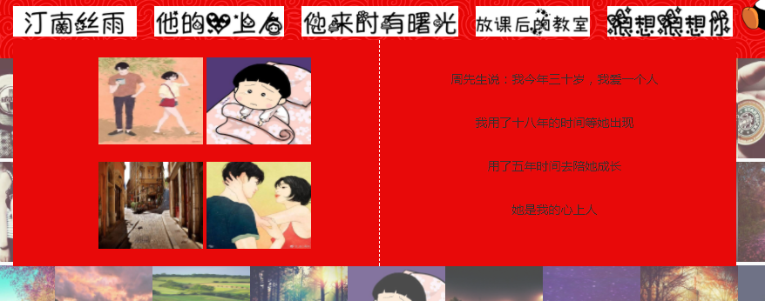

**2、随机照片墙的效果**

这个效果我们没有学过，但是是根据以前所学的内容，用到了学到的随机数的函数，还有周期执行的函数完成的效果，整个照片墙显示的只有36张图片，但是实际可以进行随机变换的图片有近140张图片，所有的图片都是用数字命名，然后周期执行，每隔多长时间随机变换一次。为了让三行照片可以在相同的时间随机变换，设置三个周期执行，分段交换。

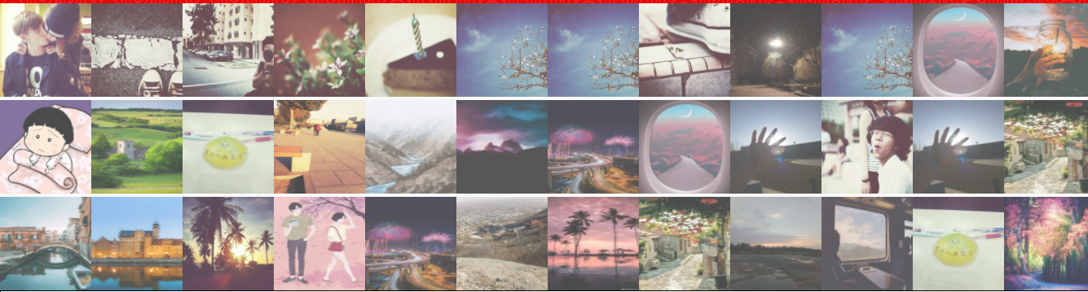

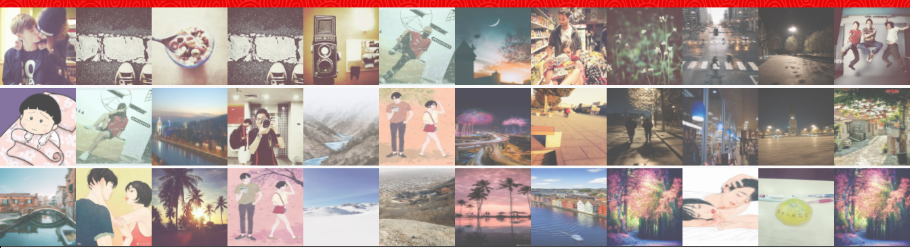

**3、照片轮播的效果**

类似于河北师范大学官网的照片轮播，不过我这是用div进行轮播，每个div里面还有三个小的div进行排版，甚至每个小的div里面也是有复杂的排版组成的轮播效果。

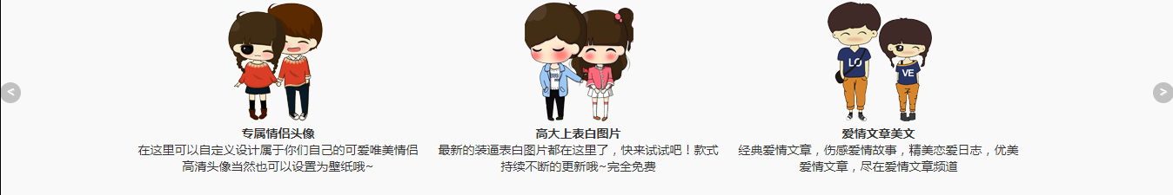

并且在啊两边设有按钮，点击前后按钮可以往前往后交换。

4、鼠标划上的效果：

在浪漫套餐和具体案例中，都用到了鼠标划上的效果，当鼠标划上的时候，阴影的原本值和颜色会跟着改变，鼠标划出则变回原来的样子。

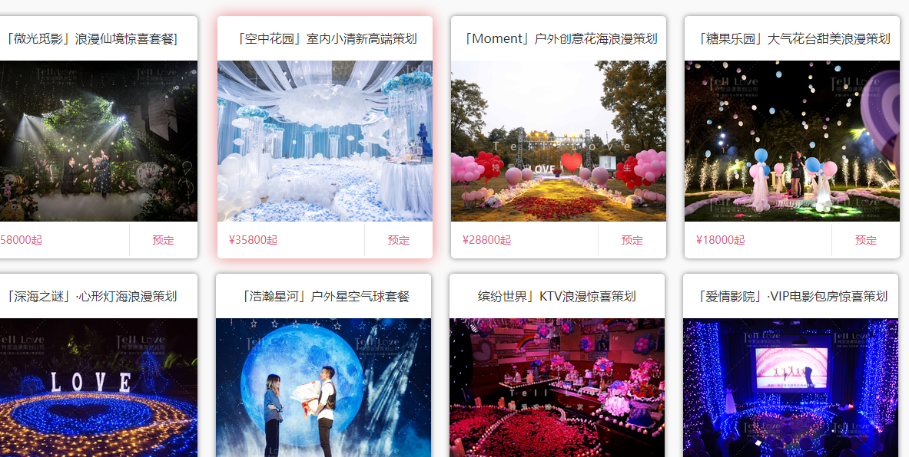

看起来更加美观，很像悬浮出来的效果。

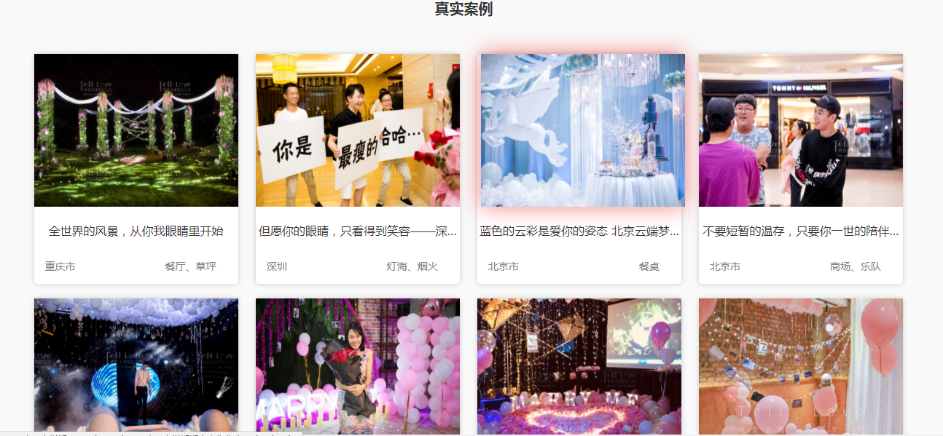

5、滚动相册的效果：

在谁选择了我们这个模块，用了曾经写过的lab的方法，滚动相册的效果，当鼠标划上的时候停止轮播，鼠标划出正常进行，并且速度不会改变。

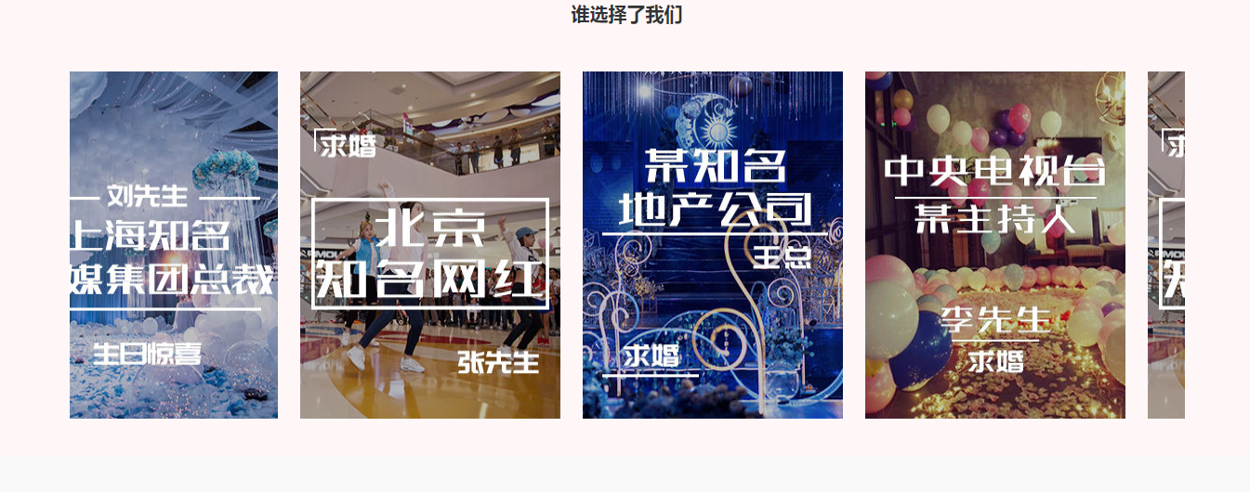

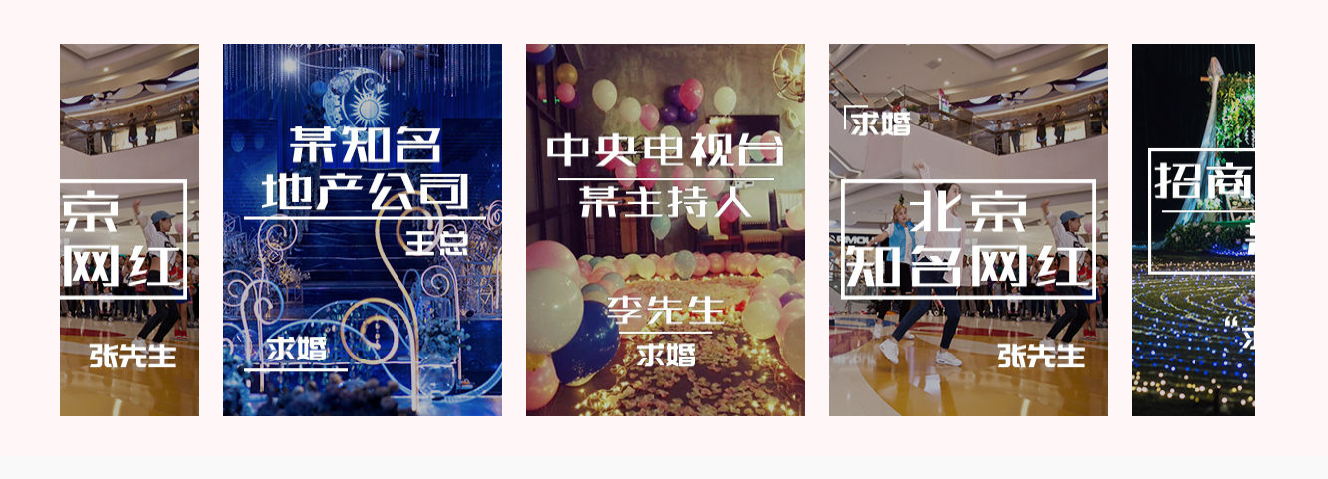

**6、鼠标划上背景色改变**

**这个效果就是很简单，在写这一块的时候，最难写的是那些文字还有排版是个麻烦的事情，加效果比较简单。排版的时候也有小心机，不同的板块背景色是不一样的，所以设置两个class值，方便针对不同的做出改变。**

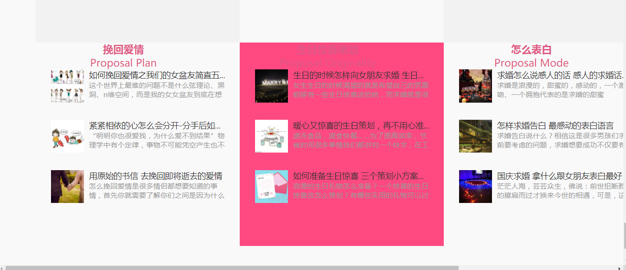

**7、最想实现的效果：**

**从上到下开始随机撒气球，看到有的网站有类似的这种效果，也是模仿的其他网站，想到我们以前做过的公告向左滑动的效果，由此想到，应该无论是从上往下还是从下到上，都和公告从右到右的效果类似，所以就想类似这种方法实现。但是有一点我不明白的是，当它运行的时间长了，速度就变慢了，明明没有改变它的速度，难道是就只是因为运行时间长了，我的电脑变慢了？**

